|  |
| --- |
| 宇宙无敌工作组 |
| 测试文档 |
| NBA数据分析系统 |

|  |
| --- |
| 团队成员：丁峰，管梦秋，陈依娜，徐仪凝  2015-6-4 |

目录

目录更新历史 2

单元测试用例 3

集成测试用例 13

单元测试覆盖情况 22

AllTests模块 22

MatchPlayerMapTest_ave模块 22

MatchPlayerMapTest_total模块 23

MatchTest模块 23

PlayerTest模块 23

TeamBosTest模块 24

teamTest模块 24

# 目录更新历史

|  |  |  |  |
| --- | --- | --- | --- |
| **版本** | **作者** | **版本（应该说明做了哪些修改及修改的标识等）** | **日期** |
| **正式版V1.0** | **陈依娜** | **建立文档** | **2015/5/23** |
| **正式版V1.1** | **陈依娜** | **填写球队测试结果** | **2015/6/13** |
| **正式版V1.2** | **陈依娜** | **填写球员测试结果，更新单元测试覆盖情况** | **2015/6/14** |

# 单元测试用例

项目名称：NBA数据分析系统 团队名称：宇宙无敌工作组

Unit Test Case 1

被测单元名称：TEAMS ANALYSIS

用例设计人员：陈依娜 设计日期：2015-06-04

执行测试人员：陈依娜 测试日期：2015-06-14

测试用例列表：

|  |  |  |  |  |  |  |
| --- | --- | --- | --- | --- | --- | --- |
| 测试用例ID | 测试用例描述 | 输入数据 | 预期输出 | 实际输出 | Pass/Fail | 备注 |
| TestMessage Service-001 | findallMessage path1 |  | 显示全部球队的赛季部分数据及场均数据 | 显示全部球队的赛季部分数据及场均数据 | Pass |  |
| TestMessage Service-002 | findoneMessage path2 | team=ATL | 显示ATL球队的赛季部分数据及场均数据 | 显示ATL球队的赛季部分数据及场均数据 | Pass |  |
| TestMessage Service-003 | findoneMessage path3 | team=null | 提示信息格式错误（不应为空）并显示查询数据为空 | 提示信息格式错误（不应为空）并显示查询数据为空 | Pass |  |
| TestMessage Service-004 | findoneMessage path4 | team=ABC | 提示输入的球队不存在，并显示查询数据为空 | 提示输入的球队不存在，并显示查询数据为空 | Pass |  |
| TestMessage Service-005 | findoneMessage path5 | Cancel | 取消排序任务 | 取消排序任务 | Pass |  |
| TestMessage Service-006 | findoneMessage path6 | End | 关闭分析任务 | 关闭分析任务 | Pass |  |
| TestMessage Service-007 | sortMessage path1 | sortInfo=球队名称  sortType=↑ | 系统显示按队名升序排序后的球队信息 | 系统显示按队名升序排序后的球队信息 | Pass |  |
| TestMessage Service-008 | sortMessage path2 | softInfo=null  softType=↑ | 系统默认显示按队名升序排序后的球队信息 | 系统默认显示按队名升序排序后的球队信息 | Pass |  |
| TestMessage Service-009 | sortMessage path3 | softInfo=球队人数  softType=↑ | 系统提示排序依据无效 | 系统提示排序依据无效 | Pass |  |
| TestMessage Service-010 | sortMessage path4 | softInfo=球队名称  softType=null | 系统默认显示按队名升序排序后的球队信息 | 系统默认显示按队名升序排序后的球队信息 | Pass |  |
| TestMessage Service-011 | sortMessage path5 | Cancel | 取消排序任务 | 取消排序任务 | Pass |  |
| TestMessage Service-012 | sortMessage path6 | End | 关闭分析任务 | 关闭分析任务 | Pass |  |
| TestMessage Service-013 | HotTeam1 | 查看热点球队，场均得分 | 显示当前赛季场均得分前5位的球队名称，球队所属联盟，球队比赛信息等 | 显示当前赛季场均得分前5位的球队名称，球队所属联盟，球队比赛信息等 | Pass |  |
| TestMessage Service-014 | HotTeam2 | 查看热点球队，场均篮板 | 显示当前赛季场均篮板前5位的球队，球队所属联盟，球队比赛信息等 | 显示当前赛季场均篮板前5位的球队，球队所属联盟，球队比赛信息等 | Pass |  |
| TestMessage Service-015 | HotTeam3 | 查看热点球队，场均助攻 | 显示当前赛季场均助攻前5位的球队，球队所属联盟，球队比赛信息等 | 显示当前赛季场均助攻前5位的球队，球队所属联盟，球队比赛信息等 | Pass |  |
| TestMessage Service-016 | HotTeam4 | 查看热点球队，场均盖帽 | 显示当前赛季场均盖帽前5位的球队，球队所属联盟，球队比赛信息等 | 显示当前赛季场均盖帽前5位的球队，球队所属联盟，球队比赛信息等 | Pass |  |
| TestMessage Service-017 | HotTeam5 | 查看热点球队，场均抢断 | 显示当前赛季场均抢断前5位的球队，球队所属联盟，球队比赛信息等 | 显示当前赛季场均抢断前5位的球队，球队所属联盟，球队比赛信息等 | Pass |  |
| TestMessage Service-018 | HotTeam6 | 查看热点球队，三分命中率 | 显示当前赛季三分命中率前5位的球队，球队所属联盟，球队比赛信息等 | 显示当前赛季三分命中率前5位的球队，球队所属联盟，球队比赛信息等 | Pass |  |
| TestMessage Service-019 | HotTeam7 | 查看热点球队，投篮命中率 | 显示当前赛季投篮命中率前5位的球队，球队所属联盟，球队比赛信息等 | 显示当前赛季投篮命中率前5位的球队，球队所属联盟，球队比赛信息等 | Pass |  |
| TestMessage Service-020 | HotTeam8 | 查看热点球队，罚球命中率 | 显示当前赛季罚球命中率前5位的球队，球队所属联盟，球队比赛信息等 | 显示当前赛季罚球命中率前5位的球队，球队所属联盟，球队比赛信息等 | Pass |  |
| TestMessage Service-021 | Analysis1 | Team=MEM | 查看MEM和所有球队当前赛季平均水平对比情况 | 显示MEM和所有球队当前赛季平均水平对比情况 | Pass |  |
| TestMessage Service-021 | Analysis2 | Team1 = MEM,Team2 = ATL | 查看MEM和ATL两只球队14-15赛季对比柱状图 | 显示MEM和ATL两只球队14-15赛季对比柱状图 | Pass |  |

Unit Test Case 2

被测单元名称：PLAYERS ANALYSIS

用例设计人员：陈依娜 设计日期：2015-06-08

执行测试人员：陈依娜 测试日期:2015-06-13

测试用例列表：

|  |  |  |  |  |  |  |
| --- | --- | --- | --- | --- | --- | --- |
| 测试用例ID | 测试用例描述 | 输入数据 | 预期输出 | 实际输出 | Pass/Fail | 备注 |
| TestMessage Service-001 | findallMessage path1 |  | 显示全部球员的赛季部分数据及场均数据 | 显示全部球员的赛季部分数据及场均数据 | Pass |  |
| TestMessage Service-002 | findoneMessage path2 | team=CHA  name=Anthony Tolliver | 显示CHA队里的Anthony Tolliver的信息 | 显示CHA队里的Anthony Tolliver的信息 | Pass |  |
| TestMessage Service-003 | findoneMessage path3 | team=null  name=Anthony | 显示所有名叫Anthony的球员的信息 | 显示所有名叫Anthony的球员的信息 | Pass |  |
| TestMessage Service-004 | findoneMessage path4 | team=null  name=al | 显示所有名字中包含al的球员的信息 | 显示所有名字中包含al的球员的信息 | Pass |  |
| TestMessage Service-005 | findoneMessage path5 | team=ABC  name=al | 提示输入的球队不存在，并显示查询数据为空 | 提示输入的球队不存在，并显示查询数据为空 | Pass |  |
| TestMessage Service-006 | findoneMessage path6 | team=null  name=abcdef | 提示输入的球员不存在，并显示查询数据为空 | 提示输入的球员不存在，并显示查询数据为空 | Pass |  |
| TestMessage Service-007 | findoneMessage  path7 | Cancel | 取消排序任务 | 取消排序任务 | Pass |  |
| TestMessage Service-008 | findoneMessage  path8 | End | 关闭分析任务 | 关闭分析任务 | Pass |  |
| TestMessage Service-009 | sortMessage path1 | sortInfo=球员名称  sortType=↑ | 系统显示按球员名称升序排序后的球员信息 | 系统显示按球员名称升序排序后的球员信息 | Pass |  |
| TestMessage Service-010 | sortMessage path2 | softInfo=null  softType=↑ | 系统默认显示按球员名称升序排序后的球员信息 | 系统默认显示按球员名称升序排序后的球员信息 | Pass |  |
| TestMessage Service-011 | sortMessage path3 | softInfo=是否已婚  softType=↑ | 系统提示排序依据无效 | 系统提示排序依据无效 | Pass |  |
| TestMessage Service-012 | sortMessage path4 | softInfo=球员名称  softType=null | 系统默认显示按队名升序排序后的球员信息 | 系统默认显示按队名升序排序后的球员信息 | Pass |  |
| TestMessage Service-013 | sortMessage path5 | Cancel | 取消排序任务 | 取消排序任务 | Pass |  |
| TestMessage Service-014 | sortMessage path6 | End | 关闭分析任务 | 关闭分析任务 | Pass |  |
| TestMessage Service-015 | screenMessage path1 | sortInfo=球员名称 | 系统显示按球员名称升序排序后的前50个球员信息 | 系统显示按球员名称升序排序后的前50个球员信息 | Pass |  |
| TestMessage Service-016 | screenMessage path2 | softInfo=null | 系统默认显示按球员名称升序排序后的球员信息 | 系统默认显示按球员名称升序排序后的球员信息 | Pass |  |
| TestMessage Service-017 | screenMessage path3 | softInfo=是否已婚 | 系统提示排序依据无效 | 系统提示排序依据无效 | Pass |  |
| TestMessage Service-018 | screenMessage path4 | Cancel | 取消排序任务 | 取消排序任务 | Pass |  |
| TestMessage Service-019 | screenMessage path5 | End | 关闭分析任务 | 关闭分析任务 | Pass |  |
| TestMessage Service-020 | HotDailyPlayer1 | 查看当日热点球员，得分 | 显示当天比赛得分前5位的球员名称，所属球队，球员位置，球员比赛数据等 | 显示当天比赛得分前5位的球员名称，所属球队，球员位置，球员比赛数据等 | Pass |  |
| TestMessage Service-021 | HotDailyPlayer2 | 查看当日热点球员，篮板 | 显示当天比赛篮板前5位的球员名称，所属球队，球员位置，球员比赛数据等 | 显示当天比赛篮板前5位的球员名称，所属球队，球员位置，球员比赛数据等 | Pass |  |
| TestMessage Service-022 | HotDailyPlayer3 | 查看当日热点球员，助攻 | 显示当天比赛助攻前5位的球员名称，所属球队，球员位置，球员比赛数据等 | 显示当天比赛助攻前5位的球员名称，所属球队，球员位置，球员比赛数据等 | Pass |  |
| TestMessage Service-023 | HotDailyPlayer4 | 查看当日热点球员，盖帽 | 显示当天比赛盖帽前5位的球员名称，所属球队，球员位置，球员比赛数据等 | 显示当天比赛盖帽前5位的球员名称，所属球队，球员位置，球员比赛数据等 | Pass |  |
| TestMessage Service-024 | HotDailyPlayer5 | 查看当日热点球员，抢断 | 显示当天比赛抢断前5位的球员名称，所属球队，球员位置，球员比赛数据等 | 显示当天比赛抢断前5位的球员名称，所属球队，球员位置，球员比赛数据等 | Pass |  |
| TestMessage Service-025 | HotSeasonPlayer1 | 查看热点球员，场均得分 | 显示当前赛季场均得分前5位的球员名称，所属球队，球员位置，球员比赛信息等 | 显示当前赛季场均得分前5位的球员名称，所属球队，球员位置，球员比赛信息等 | Pass |  |
| TestMessage Service-026 | HotSeasonPlayer2 | 查看热点球员，场均篮板 | 显示当前赛季场均篮板前5位的球员名称，所属球队，球员位置，球员比赛信息等 | 显示当前赛季场均篮板前5位的球员名称，所属球队，球员位置，球员比赛信息等 | Pass |  |
| TestMessage Service-027 | HotSeasonPlayer3 | 查看热点球员，场均助攻 | 显示当前赛季场均助攻前5位的球员名称，所属球队，球员位置，球员比赛信息等 | 显示当前赛季场均助攻前5位的球员名称，所属球队，球员位置，球员比赛信息等 | Pass |  |
| TestMessage Service-028 | HotSeasonPlayer4 | 查看热点球员，场均盖帽 | 显示当前赛季场均盖帽前5位的球员名称，所属球队，球员位置，球员比赛信息等 | 显示当前赛季场均盖帽前5位的球员名称，所属球队，球员位置，球员比赛信息等 | Pass |  |
| TestMessage Service-029 | HotSeasonPlayer5 | 查看热点球员，场均抢断 | 显示当前赛季场均抢断前5位的球员名称，所属球队，球员位置，球员比赛信息等 | 显示当前赛季场均抢断前5位的球员名称，所属球队，球员位置，球员比赛信息等 | Pass |  |
| TestMessage Service-030 | HotSeasonPlayer6 | 查看热点球员，三分命中率 | 显示当前赛季三分命中率前5位的球员名称，所属球队，球员位置，球员比赛信息等 | 显示当前赛季三分命中率前5位的球员名称，所属球队，球员位置，球员比赛信息等 | Pass |  |
| TestMessage Service-031 | HotSeasonPlayer7 | 查看热点球员，投篮命中率 | 显示当前赛季投篮命中率前5位的球员名称，所属球队，球员位置，球员比赛信息等 | 显示当前赛季投篮命中率前5位的球员名称，所属球队，球员位置，球员比赛信息等 | Pass |  |
| TestMessage Service-032 | HotSeasonPlayer8 | 查看热点球员，罚球命中率 | 显示当前赛季罚球命中率前5位的球员名称，所属球队，球员位置，球员比赛信息等 | 显示当前赛季罚球命中率前5位的球员名称，所属球队，球员位置，球员比赛信息等 | Pass |  |
| TestMessage Service-033 | PromotePlayer1 | 查看进步最快球员，场均得分 | 显示近 5 场比赛场均得分的提升率最高的5位球员名称，球员所属球队，球员最近 5场比赛的提升率，球员比赛信息等 | 显示近 5 场比赛场均得分的提升率最高的5位球员名称，球员所属球队，球员最近 5场比赛的提升率，球员比赛信息等 | Pass |  |
| TestMessage Service-034 | PromotePlayer2 | 查看进步最快球员，场均篮板 | 显示近 5 场比赛场均篮板的提升率最高的5位球员名称，球员所属球队，球员最近 5场比赛的提升率，球员比赛信息等 | 显示近 5 场比赛场均篮板的提升率最高的5位球员名称，球员所属球队，球员最近 5场比赛的提升率，球员比赛信息等 | Pass |  |
| TestMessage Service-035 | PromotePlayer3 | 查看进步最快球员，场均助攻 | 显示近 5 场比赛场均助攻的提升率最高的5位球员名称，球员所属球队，球员最近 5场比赛的提升率，球员比赛信息等 | 显示近 5 场比赛场均助攻的提升率最高的5位球员名称，球员所属球队，球员最近 5场比赛的提升率，球员比赛信息等 | Pass |  |
| TestMessage Service-036 | FuzzilyPlayer1 | Name = Aa | 搜索下拉框中显示由A开头的球员全名（Aaron Brooks，Aaron Gray） | 搜索下拉框中显示由A开头的球员全名（Aaron Brooks，Aaron Gray） | Pass |  |
| TestMessage Service-037 | FuzzilyPlayer2 | Name = Na | 搜索下拉框中显示由A开头的球员全名（Nando De Colo，Nate Robinson，Nate Wolters，Nazr Mohammed） | 搜索下拉框中显示由A开头的球员全名（Nando De Colo，Nate Robinson，Nate Wolters，Nazr Mohammed） | Pass |  |
| TestMessage Service-038 | Analysis1 | Name = Aaron Brook | 查看相应球员与所有球员平均数据的对比柱状统计图 | 系统显示相应球员与所有球员平均数据的对比柱状图 | Pass |  |
| TestMessage Service-039 | Analysis2 | Name = Aaron Brook | 查看相应球员与其他球员对比的柱状统计图 | 系统显示相应球员与对比球员之间的对比柱状图 | Pass |  |
| TestMessage Service-040 | Analysis3 | Name = Aaron Brook | 查看相应球员的趋势图 | 系统显示相应的球员趋势图 | Pass |  |

Unit Test Case3

被测单元名称：MATCHES ANALYSIS

用例设计人员：陈依娜 设计日期：2015-06-09

执行测试人员：陈依娜 测试日期:2015-06-14

测试用例列表：

|  |  |  |  |  |  |  |
| --- | --- | --- | --- | --- | --- | --- |
| 测试用例ID | 测试用例描述 | 输入数据 | 预期输出 | 实际输出 | Pass/Fail | 备注 |
| TestMessage Service-001 | DateFind1 | Date=2014-11-11 | 显示ATL-LAC比赛的信息 | 显示ATL-LAC比赛的信息 | Pass |  |
| TestMessage Service-002 | DateFind2 | Date=2014-11-10 | 提示当天没有比赛 | 提示当天没有比赛 | Pass |  |
| TestMessage Service-003 | OldMatchFind1 | Year = 1960 | 查看1960年所有比赛 | 显示1960年所有比赛 | Pass |  |

# 集成测试用例

**团队名称：**宇宙无敌工作组

**编写人员：**徐仪凝 **编写日期**：2015年6月14日

相关的组件和消息：

|  |  |
| --- | --- |
| **相关的系统层次** | **相关的组件** |
| 展示层 | UI |
| 业务逻辑层 | IController |
| IService |
| IDTO |
| ServiceImp |
| 数据层 | IDAO |
| Entity |
| 集成层 | MailSystem |

|  |  |  |  |
| --- | --- | --- | --- |
| 消息编号 | 消息名 | 消息发送者 | 消息接收者 |
| [Msg0001] | 用户请求 | UI | IController |
| [Msg0002] | 调用服务名称 | IController | IService |
| [Msg0003] | 数据集操作 | IService | IDTO |
| [Msg0004] | 数据操作请求 | IDTO | IDAO |
| [Msg0005] | 存储和读取信息 | IDAO | Entity |

Integation Test Case L1

测试用例标题： 球员数据查看组件的集成测试

设计人员：丁峰

测试用例表：

|  |  |  |  |  |  |  |  |  |
| --- | --- | --- | --- | --- | --- | --- | --- | --- |
| 测试用例ID | 测试用例描述 | 输入数据 | | | 预期输出 | 实际输出 | Pass/Fail | 备注 |
| 姓名 | 数据类型 | |
| Version-001 | L1：利用球员名字查看球员数据 | Aaron Brooks | | 场均 | 显示球员的场均数据 | 显示球员的场均数据 | Pass |  |
| Version-002 | Aaron Brooks | | 高阶 | 显示球员的高阶数据 | 显示球员的高阶数据 | Pass |  |
| Version-003 | NULL | | 场均 | 不显示球员的场均数据 | 不显示球员的场均数据 | Pass |  |
| Version-004 | NULL | | 高阶 | 不显示球员的高阶数据 | 不显示球员的高阶数据 | Pass |  |
| Version-005 | Aaron Brook | | 赛季总 | 显示球员的赛季总数据 | 显示球员的赛季总数据 | Pass |  |
| Version-006 | NULL | | 赛季总 | 不显示球员的赛季总数据 | 不显示球员的赛季总数据 | Pass |  |
| Version-007 | Gary Neal | | 场均 | 显示球员的场均数据 | 显示球员的场均数据 | Pass |  |
| Version-008 | Gary Neal | | 高阶 | 显示球员的高阶数据 | 显示球员的高阶数据 | Pass |  |
| Version-009 | NULL | | 场均 | 不显示球员的场均数据 | 不显示球员的场均数据 | Pass |  |
| Version-010 | NULL | | 高阶 | 不显示球员的高阶数据 | 不显示球员的高阶数据 | Pass |  |
| Version-011 | Gary Neal | | 赛季总 | 显示球员的赛季总数据 | 显示球员的赛季总数据 | Pass |  |
| Version-012 | NULL | | 赛季总 | 不显示球员的赛季总数据 | 不显示球员的赛季总数据 | Pass |  |

Integation Test Case L2

测试用例标题： 球员数据排序组件的集成测试

设计人员：丁峰

测试用例表：

|  |  |  |  |  |  |  |  |
| --- | --- | --- | --- | --- | --- | --- | --- |
| 测试用例ID | 测试用例描述 | 输入数据 | | 预期输出 | 实际输出 | Pass/Fail | 备注 |
| 排序依据 | 排序类型 |
| Version-001 | L2：利用球员的数据进行升降排序 | 球员名称 | 升 | 显示球员名称的字典升序排序 | 显示球员名称的字典升序排序 | Pass |  |
| Version-002 | 无 | 升 | 不显示球员名称的字典升序排序 | 不显示球员名称的字典升序排序 | Pass |  |
| Version-003 | 球员名称 | 降 | 显示球员名称的降序排序 | 显示球员名称的降序排序 | Pass |  |
| Verion-004 | 无 | 降 | 不显示球员名称的降序排序 | 不显示球员名称的降序排序 | Pass |  |
| Verion-005 | 无 | 无 | 不予回应 | 不予回应 | Pass |  |
| Verion-006 | 参赛场数 | 升 | 显示球员参赛场数的升序排序 | 显示球员参赛场数的升序排序 | Pass |  |
| Verion-007 | 无 | 升 | 不显示球员参赛场数的升序排序 | 不显示球员参赛场数的升序排序 | Pass |  |
| Verion-008 | 球员名称 | 降 | 显示球员参赛场数的降序排序 | 显示球员参赛场数的降序排序 | Pass |  |
|  | 无 | 降 | 不显示球员参赛场数的降序排序 | 不显示球员参赛场数的降序排序 | Pass |  |

Integation Test Case L3

测试用例标题： 球员数据筛选组件的集成测试

设计人员：丁峰

测试用例表：

|  |  |  |  |  |  |  |  |  |  |
| --- | --- | --- | --- | --- | --- | --- | --- | --- | --- |
| 测试用例ID | 测试用例描述 | 输入数据 | | | | 预期输出 | 实际输出 | Pass/Fail | 备注 |
| 筛选条件 | | 排序 | |
| 球员位 置 | 球员联盟 | 依据 | 类型 |
| Version-001 | L2：利用球员的数据进行筛选并进行升降排序 | G | ATLANTIC | 得分 | 升 | 显示筛选并排序后50名球员信息 | 显示筛选并排序后50名球员信息 | Pass |  |
| Version-002 | C | ATLANTIC | 得分 | 升 | 显示筛选并排序后50名球员信息 | 显示筛选并排序后50名球员信息 | Pass |  |
| Version-003 | F | ATLANTIC | 得分 | 升 | 显示筛选并排序后50名球员信息 | 显示筛选并排序后50名球员信息 | Pass |  |
| Version-004 | G | CENTRAL | 篮板 | 降 | 显示筛选并排序后50名球员信息 | 显示筛选并排序后50名球员信息 | Pass |  |
| Version-005 | C | CENTRAL | 篮板 | 降 | 显示筛选并排序后50名球员信息 | 显示筛选并排序后50名球员信息 | Pass |  |
| Version-006 | F | CENTRAL | 篮板 | 降 | 显示筛选并排序后50名球员信息 | 显示筛选并排序后50名球员信息 | Pass |  |
| Version-007 | NULL | ATLANTIC | 得分 | 升 | 显示筛选并排序后50名球员信息 | 显示筛选并排序后50名球员信息 | Pass |  |
| Version-008 | NULL | CENTRAL | 篮板 | 降 | 显示筛选并排序后50名球员信息 | 显示筛选并排序后50名球员信息 | Pass |  |
| Version-009 | F | NULL | 得分 | 升 | 显示筛选并排序后50名球员信息 | 显示筛选并排序后50名球员信息 | Pass |  |
| Version-010 |  | G | NULL | 篮板 | 降 | 显示筛选并排序后50名球员信息 | 显示筛选并排序后50名球员信息 | Pass |  |
| Version-011 | F | ATLANTIC | NULL | 升 | 显示筛选并排序后50名球员信息 | 显示筛选并排序后50名球员信息 | Pass |  |
| Version-012 | G | CENTRAL | NULL | 降 | 显示筛选并排序后50名球员信息 | 显示筛选并排序后50名球员信息 | Pass |  |
| Version-0013 | F | ATLANTIC | 得分 | NULL | 显示筛选并排序后50名球员信息 | 显示筛选并排序后50名球员信息 | Pass |  |
| Version-014 | G | CENTRAL | 篮板 | NULL | 显示筛选并排序后50名球员信息 | 显示筛选并排序后50名球员信息 | Pass |  |
| Version-015 |  | NULL | NULL | NULL | NULL | 显示并排序所有球员，显示前50名 | 显示并排序所有球员，显示前50名 | Pass |  |

Integation Test Case L4

测试用例标题： 球队数据查看组件的集成测试

设计人员：丁峰

测试用例表：

|  |  |  |  |  |  |  |  |  |
| --- | --- | --- | --- | --- | --- | --- | --- | --- |
| 测试用例ID | 测试用例描述 | 输入数据 | | | 预期输出 | 实际输出 | Pass/Fail | 备注 |
| 缩写名 | | 数据类型 |
| Version-001 | L1：利用球队名字查看球队数据 | LAL | 场均 | | 显示球队的场均数据 | 显示球队的场均数据 | Pass |  |
| Version-002 | LAL | 高阶 | | 显示LAL的高阶数据 | 显示LAL的高阶数据 | Pass |  |
| Version-003 | NULL | 场均 | | 不显示球队的场均数据 | 不显示球队的场均数据 | Pass |  |
| Version-004 | NULL | 高阶 | | 不显示球队的高阶数据 | 不显示球队的高阶数据 | Pass |  |
| Version-005 | LAL | 赛季总 | | 显示球队的赛季总数据 | 显示球队的赛季总数据 | Pass |  |
| Version-006 | NULL | 赛季总 | | 不显示球队的赛季总数据 | 不显示球队的赛季总数据 | Pass |  |
| Version-007 | ATL | 场均 | | 显示球队的场均数据 | 显示球队的场均数据 | Pass |  |
| Version-008 | ATL | 高阶 | | 显示ATL的高阶数据 | 显示ATL的高阶数据 | Pass |  |
| Version-009 | NULL | 场均 | | 不显示球队的场均数据 | 不显示球队的场均数据 | Pass |  |
| Version-010 | NULL | 高阶 | | 不显示球队的高阶数据 | 不显示球队的高阶数据 | Pass |  |
| Version-011 | ATL | 赛季总 | | 显示球队的赛季总数据 | 显示球队的赛季总数据 | Pass |  |
| Version-012 | NULL | 赛季总 | | 不显示球队的赛季总数据 | 不显示球队的赛季总数据 | Pass |  |

Integation Test Case L5

测试用例标题： 球队数据排序组件的集成测试

设计人员：丁峰

测试用例表：

|  |  |  |  |  |  |  |  |
| --- | --- | --- | --- | --- | --- | --- | --- |
| 测试用例ID | 测试用例描述 | 输入数据 | | 预期输出 | 实际输出 | Pass/Fail | 备注 |
| 排序依据 | 排序类型 |
| Version-001 | L2：利用球队的数据进行升降排序 | 球队名称 | 升 | 显示球队名称的字典升序排序 | 显示球队名称的字典升序排序 | Pass |  |
| Version-002 | 无 | 升 | 不显示球队名称的字典升序排序 | 不显示球队名称的字典升序排序 | Pass |  |
| Version-003 | 球队名称 | 降 | 显示球队名称的降序排序 | 显示球队名称的降序排序 | Pass |  |
| Version-004 | 无 | 降 | 不现实球队名称的降序排序 | 不现实球队名称的降序排序 | Pass |  |
| Version-005 | 无 | 无 | 不予回应 | 不予回应 | Pass |  |
| Version-006 | 比赛场数 | 升 | 显示球队参赛场数的升序排序 | 显示球队参赛场数的升序排序 | Pass |  |
| Version-007 | 无 | 升 | 不显示球队参赛场数的升序排序 | 不显示球队参赛场数的升序排序 | Pass |  |
| Version-008 | 球队名称 | 降 | 显示球队参赛场数的降序排序 | 显示球队参赛场数的降序排序 | Pass |  |
|  | 无 | 降 | 不显示球队参赛场数的降序排序 | 不显示球队参赛场数的降序排序 | Pass |  |

Integation Test Case L6

测试用例标题：球员球队比赛相关查看的集成测试

设计人员：陈依娜

测试用例表：

|  |  |  |  |  |  |  |
| --- | --- | --- | --- | --- | --- | --- |
| 测试用例ID | 测试用例描述 | 输入数据 | 预期输出 | 实际输出 | Pass/Fail | 备注 |
| Version-001 | 由球员查看所属球队信息 | Name = Aaron Gray | 显示Aaron Gray的球队信息 | 显示Aaron Gray的球队信息 | Pass |  |
| Version-002 | 由球员查看参赛数据 | Name = Aaron Gray | 显示Aaron Gray所有比赛信息（分为近期比赛和过往比赛） | 显示Aaron Gray所有比赛信息（分为近期比赛和过往比赛） | Pass |  |
| Version-003 | 由球队查看其球员信息 | TeamName = UTA | 显示现役所有球员信息，双击球员列可以看到相应球员的详细信息 | 显示现役所有球员信息，双击球员列可以看到相应球员的详细信息 | Pass |  |
| Version-004 | 由球队查看参赛数据 | TeamName = UTA | 显示UTA球队近期比赛和过往比赛，双击比赛条目可查看相应比赛的详细数据 | 显示UTA球队近期比赛和过往比赛，双击比赛条目可查看相应比赛的详细数据 | Pass |  |
| Version-005 | 由比赛查看参赛的球队信息 | 比赛信息：10-30 DAL-LAL 99：91 | 双击此比赛条目，显示比赛的对战双方，双击对战球队条目，分别显示DAL和LAL两个球队的信息 | 双击此比赛条目，显示比赛的对战双方，双击对战球队条目，分别显示DAL和LAL两个球队的信息 | Pass |  |
| Version-006 | 由比赛查看参赛的球员信息 | 比赛信息：10-30 DAL-LAL 99：91 | 双击此比赛条目，显示比赛的对战双方球员信息，双击对战球员条目，分别显示DAL和LAL两个球队参赛球员的个人信息 | 双击此比赛条目，显示比赛的对战双方球员信息，双击对战球员条目，分别显示DAL和LAL两个球队参赛球员的个人信息 | Pass |  |

# 单元测试覆盖情况

## AllTests模块

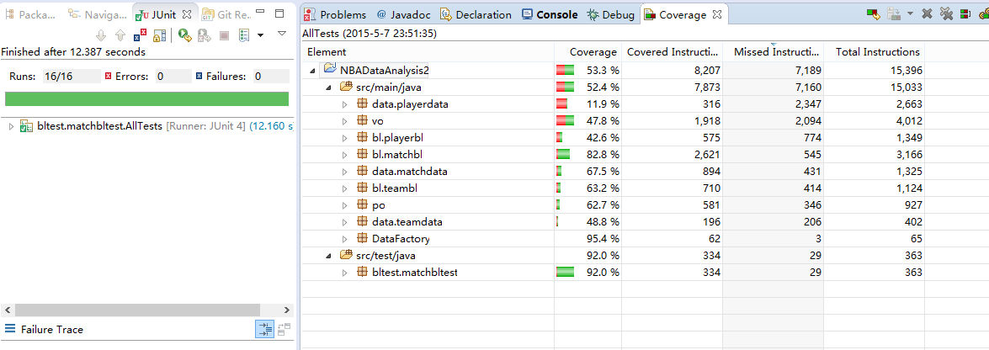

## MatchPlayerMapTest_ave模块

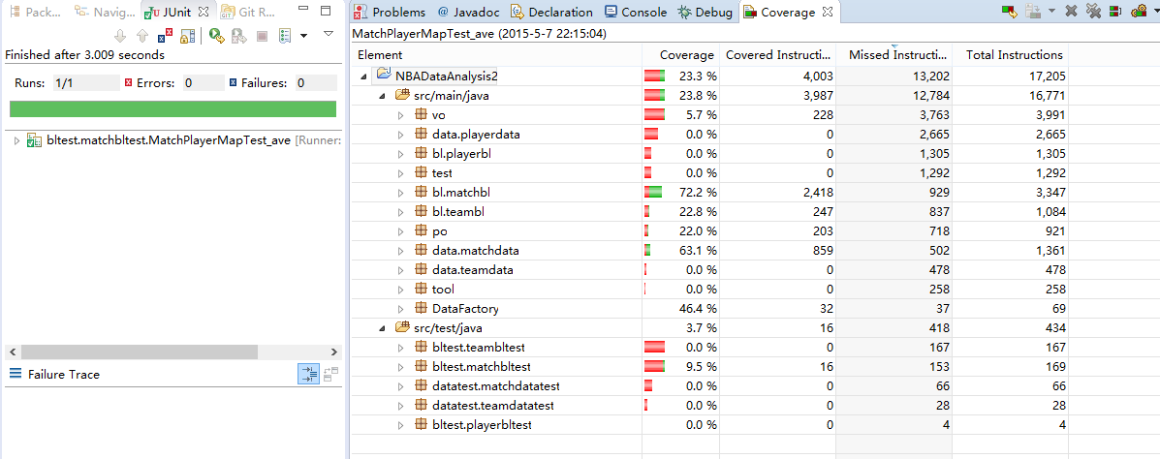

## MatchPlayerMapTest_total模块

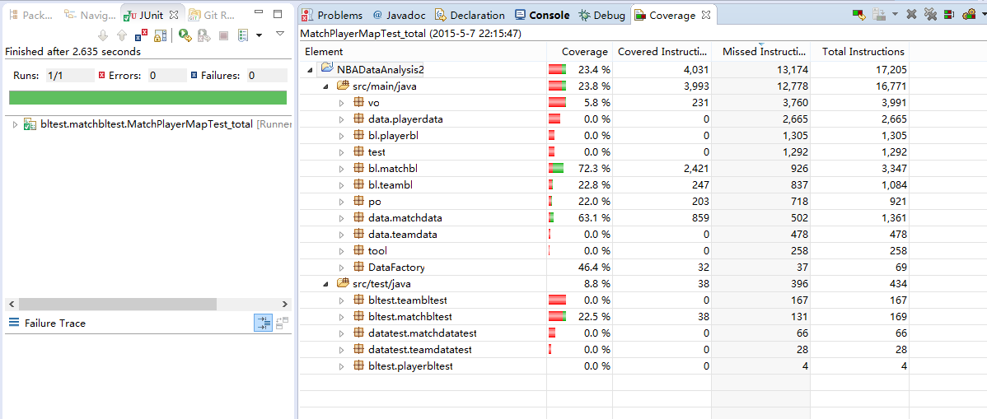

## MatchTest模块

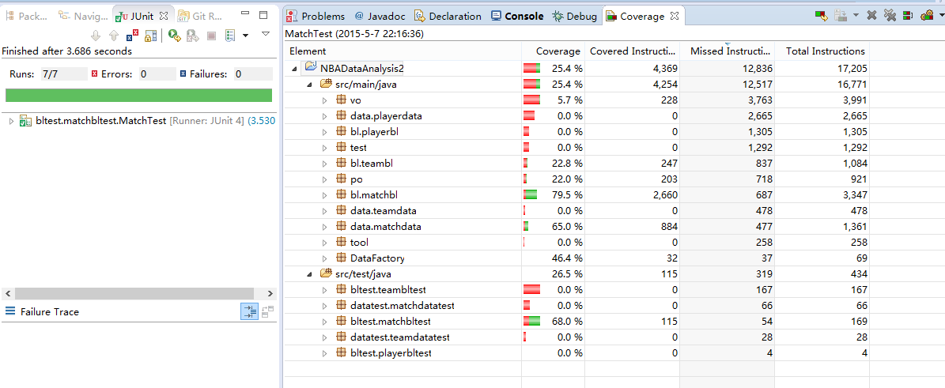

## PlayerTest模块

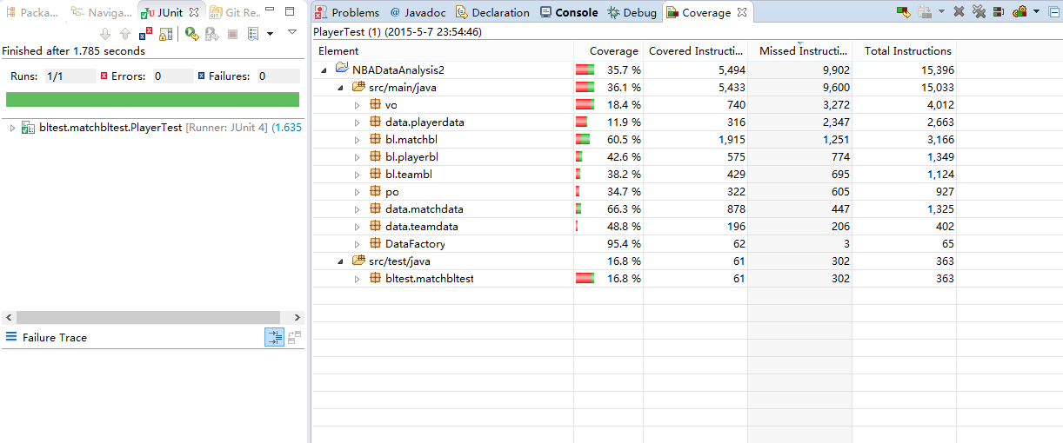

## TeamBosTest模块

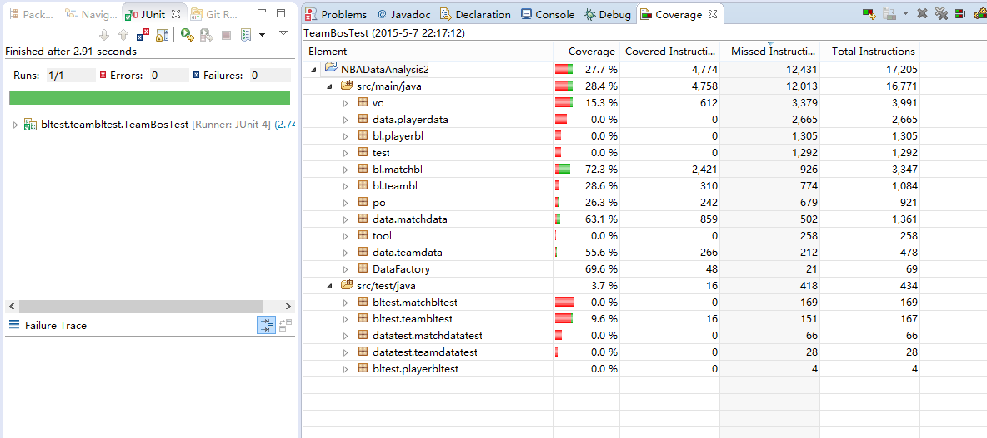

## teamTest模块

